Курс: | Производство керамического ядерного топлива
Модуль 4: | Технология оксидного керамического топлива

Автор | Гузеев Виталий Васильевич, д.т.н., профессор
Рецензенты

Длительность  (рекомендуемая) | 2 час
Главная цель | По окончании изучения темы обучаемый будет способен рассказать о способах получения диоксида урана.
Промежуточные цели | - Знать оксиды урана, их общую формулу  - Объяснить гидролиз гексафторида урана  - Знать аппаратурную схему процесса получения керамического диоксида урана  - Назвать цепочка превращений UF₆ → UO₂F₂ → UO₂  - Назвать стадии процесса разложения полиуранатов аммония на воздухе и в инертной среде  - Знать аппаратурно-технологическую схему газофазной технологии получения диоксида урана  - Назвать преимущества и недостатки двух методов изготовления порошка диоксида урана

4.1. Оксиды урана. Строение и свойства

В таблице 4.1 представлены все известные на сегодня оксиды урана. С точки зрения теории валентности трудно объяснить такие формулы, но если принять существование неорганических полимеров, то возможно существование гомологического ряда оксидов урана, описываемого общей формулой U_{n}O_{2n+1}, где n – целое число.
Таблица 4.1. Оксиды урана
Фаза | Отноше-ние O/U | Сингония | Параметры кристаллической решетки |  |  |  | Плот-ность  г/см3
 |  |  | а, нм | b, нм | С. нм | L, град
UO₂ | 2,0 | Кубич. | 0,5470 | - | - | - | 10,96
α-U₄O₉ | 2,25 | - | 2,176 | - | - | - | 11,3
β-U₄O₉ | 2,25 | Ромбич. | 0,5444 | - | - | - | -
γ-U₄O₉ | 2,25 | - | - | - | - | 90,07 | -
U₁₆O₃₇ | 2,31 | Тетраг. | 0,5407 | - | 0,5497 | - | -
α-U₃O₇ | 2,30 | - | 0,5447 | - | 0,5400 | - | 11,5
β-U₃O₇ | 2,34 | - | 0,538 | - | 0,5556 | - | 11,5
γ-U₃O₇ | 2,31 | - | 1,074 | - | 0,554 | - | 10,5
U₈O₁₉ | 2,37 | Моноклин. | 0,5378 | 0,5559 | 0,5378 | 92,29 | -
α-U₂O₅ | 2,5 | Гексагон. | 0,3885 | - | 0,4082 | - | -
β-U₂O₅ | 2,5 | - | 0,3813 | - | 1,318 | - | -
γ-U₂O₅ | 2,5 | Моноклин. | 0,4410 | 0,5481 | 0,5410 | 90,49 | -
U₈O₂₁ | 2,61 | Орторомбич. | 0,6751 | 0,3176 | 0,8286 | - | -
α-U₃O₈ | 2,67 | Орторомбич. | 0,6716 | 1,193 | 0,4144 | - | 8,39
β-U₃O₈ | 2,67 | Орторомбич. | 0,705 | 1,142 | 0,829 | - | -
γ-U₃O₈ | 2,67 | Гексагон. | 0,878 | - | 0,918 | - | -
α-U₁₂O₃₅ | 2,9 | Ромбич. | 0,691 | 0,392 | 0,416 | - | 8,41
UO₃ | 3,0 | - | - | - | - | - | 6,8
α-UO₃ | 3,0 | Орторомбич. | 0,3913 | 0,6936 | 0,4167 | - | 8,4
 |  | Гексагон. | 0,3971 | - | 0,4168 | - | -
β-UO₃ | 3,0 | Моноклин. | 1,034 | 1,433 | 0,391 | 99,03 | 8,25
 |  | Орторомбич. | - | - | - | - | -
γ-UO₃ | 3,0 | Орторомбич. | 1,361 | 1,548 | 0,750 | - | -
 |  | Ромбич. | 0,971 | 0,977 | 1,992 | - | 8,02
 |  | Псевдомонокл. | 0,689 | 0,689 | 1,994 | 90,57 | 8,01
δ-UO₃ | 3,0 | Кубич. типа ReO3 | 0,46 | - | - | - | -
ε-UO₃ | 3,0 | Триклин. | 0,4002 | 0,3841 | - | - | 6,68
 |  |  |  |  | 0,4165 | α=98,1  β=90,2  γ=120,2
η-UO₃ | 3,0 | Орторомбич. | 0,7511 | 0,5466 | 0,5224 | - | 8,85

Все восемь начальных гомологов этого ряда реально существуют в виде оксидов. На сегодняшний день их насчитывается 29. Следует обратить внимание, что триоксид урана существует в семи модификациях, а формула у всех одна UO₃.
Такие оксиды как UO₃, U₃O₈, U₂O₅, U₅O₁₃, U₃O₇, U₇O₁₆, U₄O₉, UO₂ и UO реально существуют. Но сточки зрения теории валентности они не объяснимы. Хотя U₃O₈ может быть представлен как смесь двух оксидов: 2UO₃∙UO₂, наличие двухвалентного или трехвалентного урана не обнаружено, все атомы одинаковы. Так же как в оксиде U₃O₇ – UO₃·2UO_{2.}
Принято в настоящее время наряду с существованием нестехиометрической формулы диоксида урана UO_{2,07} или UO_{2,17,} другие оксиды, например U₃O₈ (три уран окто оксид), обозначать формулой UO_{2,67}. Нестехиометрическая запись наиболее полно представляет соединение.
Диоксид урана как материал для ядерного топлива, представляет особый интерес.

4.2. Способы получения оксидов урана
Существует несколько вариантов технологий получения диоксида урана. Гидрометаллургическая технология – ”мокрая” (или так называемый АДУ-процесс) и газофазная технология.
Своим названием АДУ-процесс обязан аммоний диуранату, являющемуся исходным продуктом для получения оксидных соединений урана, в том числе, и керамического UO₂. Хотя такое соединение в реальных технологических схемах, как правило, не образуется, в технической литературе это название прочно закрепилось за способами получения керамического диоксида урана, в которых имеется промежуточная стадия осаждения полиуранатов аммония.
Обычно под АДУ-процессом подразумевают классическую схему получения керамического UO₂ из UF₆ (гидролиз UF₆ в воде или растворе аммиака – осаждение полиураната аммония – сушка – прокалка – восстановление), которая была разработана еще в середине 50-х, годов и реализована на Маллинкродском заводе в США. Долгое время этот UO₂ считался эталоном керамического диоксида урана. За истекшие 25 лет технология АДУ-процесса была значительно усовершенствована. Усовершенствования коснулись не только аппаратурного оформления процесса, но и были направлены на стабилизацию свойств порошка UO₂, создание крупномасштабных технологических линий. В целом же химизм и последовательность операций не претерпели существенных изменений.
В газовых методах гидролиз UF₆ проводят при повышенных температурах (обычно при 473 – 973 К). Поэтому правильнее этот процесс назвать пирогидролизом. Реакция пирогидролиза, проводимая в отсутствие водорода при повышенных температурах, достаточно проста, протекает практически мгновенно и трактуется однозначно как ведущая к образованию уранилфторида. Но в реальных процессах в присутствии водорода приходится считаться с существованием двух многоступенчатых цепочек превращений UF₆, ведущих к образованию твердых промежуточных соединений.
Цепочка превращений: UF₆ → UO₂F₂ → UO₂:
UF₆ + 2H₂O = UO₂F₂ + 4HF
UO₂F₂ + H₂ = UO₂ + 2HF
UO₂F₂ + H₂O = UO₃ + 2HF
UO₃ + H₂ = UO₂ + H₂O
UO₂F₂ + 2/3H₂O +1/3H₂ = UO_{2.67} + 2HF
UO_{2.67} + 2/3H₂ = UO₂ + 2/3H₂O
UO₂F₂ + H₂ = 1/2UO₂ + 1/2UF₄ + H₂O
1/2UF₄ + H₂O = 1/2UO₂ + 2HF
В результате нескольких вариантов реакций, превращение гексафторида урана заканчивается образованием диоксида урана.
Рассмотрим гидролиз гексафторида урана:
UF₆ + 2Н₂О = UO₂F₂ + 4HF
UF₆ + 6НNO₃ = UO₂(NO₃)₂ + 6HF
UF₆ + 4NH₄OH + Al(NO₃)₃ = UO₂(NO₃)₂ + NH₄NO₃ + (NH₄)3AlF₆
растворимый
UF₆ + 4NH₄OH + 2Al(NO₃)₃ = UO₂(NO₃)₂ + 4NH₄NO₃ + 2AlF₃ + 2Н₂О
нерастворимый осадок
На первой стадии образуется уранил фторид. И при осаждении полиураната фтор захватывается и обнаруживается уже в готовом диоксиде урана. Чтобы избежать этого в раствор для осаждения добавляют нитрат алюминия, и фтор при этом связывается в комплексное соединение и остается в растворе.
АДУ-процесс, реализуемый во фторидных системах, предназначен для переработки UF₆, содержащего повышение концентрации ²³⁵U либо обедненного по изотопу ²³⁵U. Получаемый порошок UO₂ с содержанием до 5% ²³⁵U используется для изготовления таблетированного топлива энергетических реакторов типа PWR и BWR, а порошок UO₂, обедненный по изотопу ²³⁵U, – как топливо зоны воспроизводства реакторов на быстрых нейтронах. Однако область применения полиуранатов аммония как исходного продукта для получения керамического UO₂ не ограничивается фторидными системами, а распространяется и на нитратные системы. Заметна доля в атомной энергетике реакторов, в которых ядерным топливом является природный уран (тяжеловодные реакторы типа CANDU).
Технологические схемы получения UO₂ из природного сырья существенно отличаются от схем получения UO₂ из UF₆. Прежде всего в этом случае сняты ограничения размеров аппаратуры, поскольку проблема критичности в системах на природном уране практически отсутствует. Кроме того, в схеме предусматриваются аффинажные операции, так как в качестве исходного продукта применяются химические концентраты урана, содержащие значительные количества примесей.
При получении керамического UO₂ из химконцентратов, растворение последних ведут в НNО₃. После экстракционной очистки растворов и реэкстракции урана из органической фазы деионизированной водой, подкисленной НNО₃, получают чистые растворы уранилнитрата. Из растворов осаждают полиуранат аммония, из которого затем получают UO₂. Таким образом, в схеме получения керамического UO₂ из природного сырья имеется стадия осаждения полиуранатов аммония из нитратных растворов. Эта стадия сохраняется и при переработке брака и отходов таблетированного топлива экстракционным методом.
Таким образом, появляются два варианта АДУ-процесса: осаждение полиураната аммония из фторидных и нитратных растворов.
Керамические свойства UO₂, определяются главным образом физико-химическими свойствами полиуранатов аммония. Следует учесть, что рентгено- и ИК-спектрометрические исследования показывают, что структуры полиуранатов аммония, осаждаемых из нитратных и фторидных растворов, идентичны.

4.3. Полиуранаты аммония, их структура и свойства
Полиуранаты аммония нашли широкое применение на стадии переработки сырьевых материалов, в процессах аффинажа, при получении и переработке ядерного топлива. Наибольшее внимание полиуранаты аммония привлекли к себе в связи с развитием ядерной энергетики, поскольку уже на первом этапе ее развития зарекомендовали себя как отличный исходный продукт для получения керамического UO₂. В связи с расширением масштабов производства и общей тенденцией к ужесточению требований, предъявляемых потребителями к керамическому топливу. Потребовались изучение природы полиуранатов, морфологии и структуры порошков, правильная оценка многочисленных факторов, влияющих на свойства получаемых полиуранатов и оксидов, и т.д.
Обычно к уранатам относят как безводные соли, так и соли, осаждаемые из водных растворов. В состав последних входят аква-, гидроксо- и оксогруппы. Для технологии керамического UO₂ наибольший интерес представляют уранаты второй группы, в первую очередь полиуранаты аммония. Cтруктура уранатов, осаждаемых из гидролизатов, представлена на рисунке 4.1.
O
NH₄
O
…
UO₂
O
F
UO₂
O
UO₂
F
…
NH₄
H
H
Рис. 4.1. Структура полиураната

Система UO₂(NO₃)₂ – NH₄OH – H₂О. Механизм образования уранатов аммония заключается в том, что формирование уранатов идет за счет включения в решетку исходного дигидроксоаквауранилата ионов аммония по катионообменному механизму:
UO₂(ОН)₂ +xNH₄⁺ → UO₂(ОН)_{2-х}(O⁻NH₄⁺)_{x} +xH⁺ (4.1)
При добавлении к раствору уранилнитрата газообразного или водного аммиака образуется неравновесная система. Скорость достижения равновесия зависит от различных факторов, в частности от химического состава системы и температуры процесса. Общий механизм проникновения ионов аммония в молекулу биядерного комплекса заключается в обмене протонов гидроксильных мостиков на ионы аммония с одновременной частичной заменой координированных молекул воды на молекулы аммиака. После достижения отношения NH₄⁺/U в осадке 0,5 содержание аммиака в осадке стремится к нулю. По современным воззрениям, полиуранаты представляют собой гомогенную систему с непрерывно меняющимися отношениями NH₄⁺/U и H₂О/U. Каждому отношению соответствует свое гомогенное и однофазное соединение. Такой взгляд на систему полиуранатов аммония получил надежное экспериментальное подтверждение методами ИК-спектрометрического и рентгеноБыли фазового анализов. Одной из причин образования неравновесной многофазной системы, по мнению экспериментаторов, является сложная кинетика формирования осадка, определяемая его разнородным гранулометрическим составом, морфологией частиц и степенью их агрегирования. Было установлено, что более крупные частицы в растворе аммиака гидратируются медленнее, но сорбируют аммиак с большой скоростью.
Растворимость полиуранатов аммония определяется величиной рН. Так, при рН = 3,5 растворимость урана составляет примерно 16 г/л, а при рН = 9 – лишь 10⁻¹⁴ г/л.
Осаждение полиуранатов аммония является типичным кристаллизационным процессом и, следовательно, подчиняется основным закономерностям таких процессов. В частности, в условиях низких рН при более слабом пересыщении, устанавливается такое соотношение скоростей образования зародышей и их роста, которое благоприятствует формированию достаточно крупных кристаллитов.
Влияние рН осаждения на удельную поверхность полиураната аммония показано на рисунке 4.2. При рН> 7,0 наблюдается значительное увеличение удельной поверхности и соответствующее уменьшение размера кристаллитов. Отметим еще раз, что размер кристаллитов является важным параметром, определяющим керамические свойства порошка UO₂. В общем случае можно утверждать, что чем ниже размер кристаллитов полиураната аммония, тем выше спекаемость UO₂, но тем хуже технологические свойства осадка, в частности, его фильтруемость.
Рис. 4.2. - Влияние рН осаждения на удельную поверхность полиураната аммония

Осаждение полиуранатов в этом исследовании проводили для сравнения из разбавленных (0,95 г/л) и концентрированных (52 г/л) растворов. Размеры кристаллитов в полиуранатах, осажденных из разбавленных растворов, были малы (0,1–0,2 мкм), тогда как кристаллиты в полиуранате, осажденном из сравнительно концентрированных растворов, имели большие размеры (0,2–0,5 мкм). Кроме того, в концентрированных растворах наблюдалась повышенная агломерация первичных частиц. Такое влияние концентрации урана на крупность кристаллов соли не укладывается в обычные представления о процессах кристаллизации. Причина этого заключается в том, что скорость диффузии ионов UO₂²⁺ в нитратном растворе значительно ниже скорости диффузии анионов и определяет скорость роста кристаллитов. Повышение концентрации ионов UO₂²⁺ способствует увеличению диффузионного потока и ускорению роста кристаллитов. При осаждении полиуранатов из растворов, не столь резко различающихся между собой по концентрации урана, указанные отличия в значительной степени сглаживаются.
Химический состав уранатов, осажденных аммиаком, соответствует брутто формуле:
(0,55–0,72)NH₄·UO₃·(0,2–0,43)F· x(OH)·уH₂О
Состав уранатов, осажденных при добавлении раствора в аммиак, соответствует формуле:
(0,33–0,66)NH₄·UO₃·(0,1–0,44)F·x(OH) ·уH₂О.
Значимой корреляции между предельными значениями аммиака и фтора в соли и условиями осаждения не установлено.
Термическое разложение полиуранатов аммония – на первый взгляд достаточно простая операция в технологическом цикле получения керамического диоксида урана. Но значение этой операции трудно переоценить. Именно при осаждении и прокалке закладываются важные свойства порошка, которые позволяют отнести его к керамическому сорту. Это насыпная плотность, удельная поверхность, дисперсность, пирофорность, текучесть.
Поэтому разработке теоретических основ термического разложения полиуранатов аммония в последнее время уделяется большое внимание. Разложение можно производить в аммиаке, азоте, водороде, инертной среде. При этом свойства порошка изменяются.
Процесс разложения полиуранатов аммония на воздухе и в инертной среде протекает в пять стадий:
- удаление адсорбционной воды (T = 298-403 К)
- удаление части конституционной воды (T = 403-473 К)
- удаление остальной части конституционной воды и части аммиака
(T = 473-623 К)
- образование b-UO₃ (на воздухе), самовосстановление и образование U₃O₈ (в инертной среде) (T = 623-723 К)
- образование U₃O₈ (на воздухе) и потеря кислорода при повышенных температурах с образованием U₃O_{8–х} (T > 723 К)
В водороде процесс термического разложения происходит через те же стадии, но последняя стадия – восстановление U₃O₈ до UO₂ – протекает через образование промежуточных фаз UO_{2,25} и UO_{2 + х.}

4.4. Технологические схемы получения керамической UO₂
по АДУ-процессу
На рисунке 4.3 представлена аппаратурная схема типичного процесса получения керамического диоксида урана.
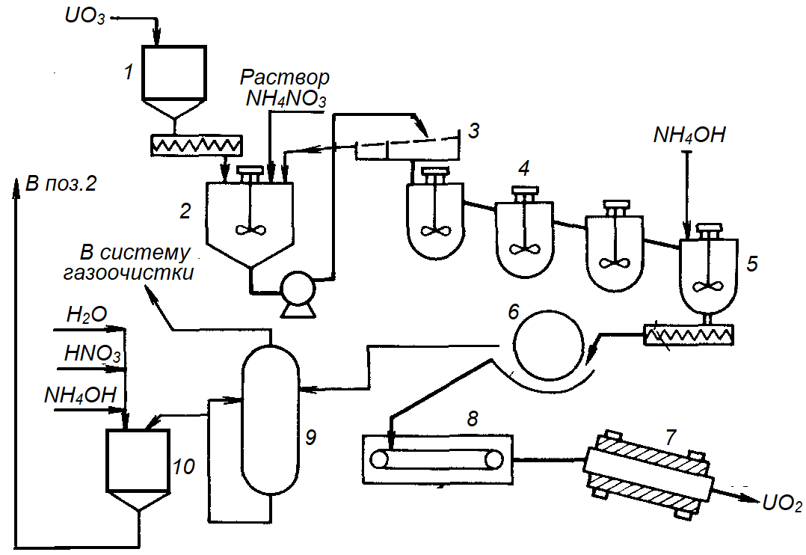
Рис.4.3. Аппаратурная схема типичного процесса получения керамической UO₂:
1 – бункер-накопитель; 2 – реактор; 3 – сито; 4 – каскад реакторов; 5 – реактор для полного осаждения урана; 6 – барабанный вакуум-фильтр; 7 – печь восстановления;
8 – ленточная сушилка; 9 – испаритель; 10 – накопительная емкость, служащая также для доукрепления раствора NН₄NО_{3.}

Исходным продуктом в этом процессе является UO₃, получаемый в аппаратах-денитраторах. Порошок UO₃ по вакуумной линии поступает в бункер-накопитель, из которого он подается в емкость, где распульповывается раствором нитрата аммония с концентрацией примерно 200 г/л. Соотношение между UO₃ и нитратом аммония может изменяться в широких пределах (от 0,5:1 до 10:1) и существенного значения не имеет. Если размеры частиц UO₃ менее 100 меш, порошок подают непосредственно в каскад из четырех реакторов. Если в порошке имеются частицы размером более 100 меш, пульпу перекачивают на грохот с размером ячейки 100 меш. Верхний продукт возвращается в емкость, а нижний слив поступает на дальнейшую переработку. Условия обработки пульпы в каскаде реакторов: температура 353 К, длительность обработки 4 ч, рН = 2,9 – 3,0. Пульпа самотеком непрерывно перетекает по каскаду реакторов. В результате обменной реакции в растворе повышаются кислотность и соответственно растворимость урана. Поэтому в последний реактор каскада подают аммиак, поднимая рН до 8,0.
Затем пульпу перекачивают на барабанный вакуум-фильтр, осадок промывают водой. После промывки влажный полиуранат аммония выдавливают на ленточную сушилку, высушивают при 373 — 393 К и восстанавливают до UO₂, как в АДУ-процессе. Нетрудно понять, что лежащая в основе АДУ-процесса обменная реакция (4.2) в сущности эквивалентна реакции (4.1) и заключается в замещении ионами NH₄⁺ протонов в структуре гидрооксида урана.
6UO₃+2NH₄OH+H₂O→6UO₃·2NH₃·xH₂O+2HNO₃+(n-x)H₂O (4.2)
Таким образом, новый процесс является удачным подтверждением правильности современных воззрений на структуру полиураната аммония.
Заканчивается АУ-процесс сбором фильтрата и промывных вод со стадий обезвоживания осадка и его промывки в накопительную емкость, в которой проводят корректировку концентрации нитрата аммония до требуемой добавкой соответствующего реагента и раствор используют в следующем цикле. За счет рециркуляции количество требуемого для ведения процесса нитрата аммония сводится к минимуму.
В настоящее время АДУ технология имеет вспомогательное значение и используется при переработке бракованных таблеток.
На рисунках 4.4 и 4.5 приведены технологические и аппаратурные схемы получения диоксида урана газофазными методами.
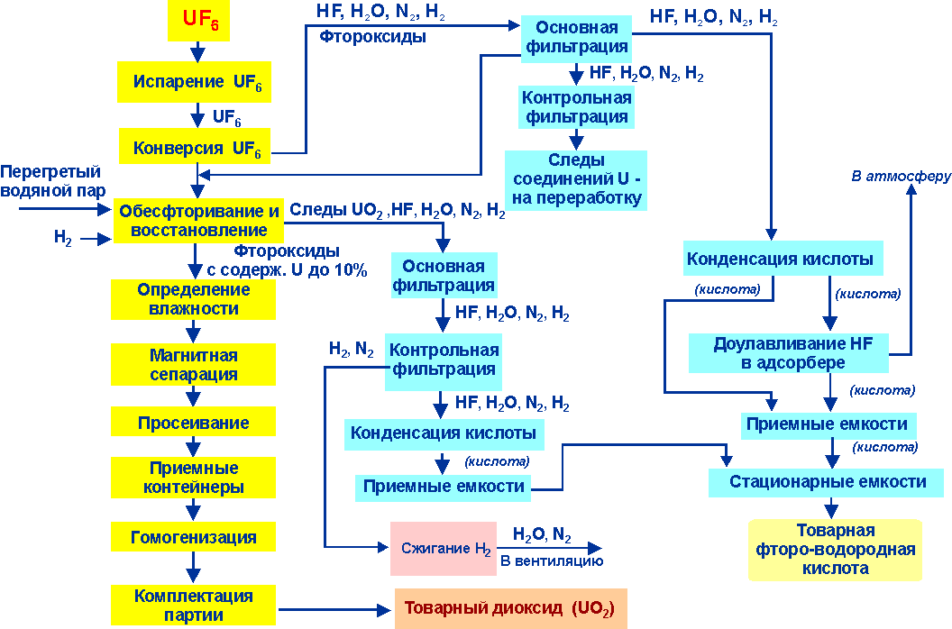
Рис.4.4. Схема переработки UF6 газопламенным методом («Сатурн»)
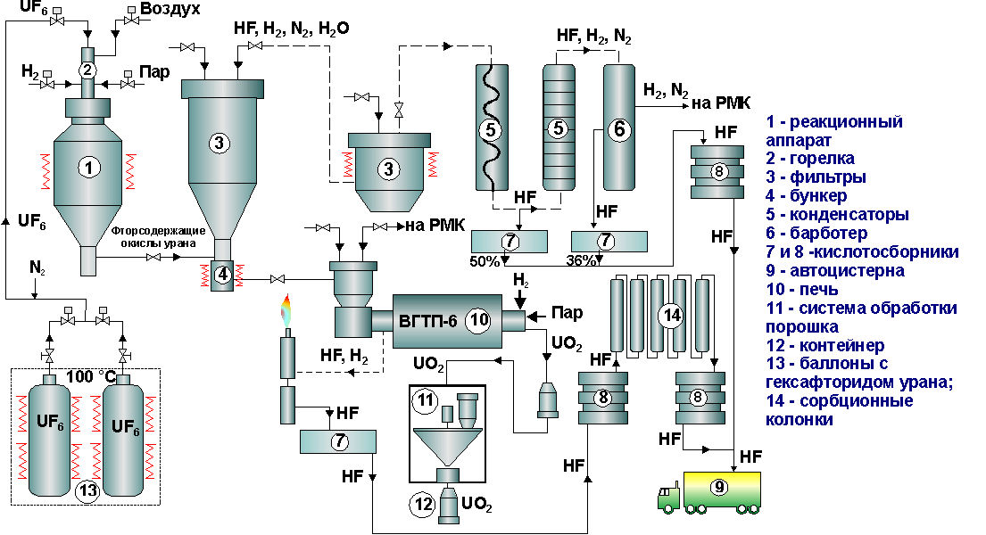
Рис.4.5. Аппаратурно-технологическая схема газопламенной переработки UF₆ в UO₂:
1 – реакционный аппарат; 2 – горелка; 3 – фильтры; 4 – бункер; 5 – конденсаторы;
6 – барботер; 7,8 – кислотосборники; 9 – автоцистерна; 10 – печь; 11 – система обработки порошка; 12 – контейнер; 13 – баллоны с гексафторидом урана;
14 – сорбционные колонки
Гексафторид урана испаряется из баллона (13), индукционным нагревом обязательно снизу вверх. Перегретый пар и водород подается в голову процесса (аппарат №1). Для горения водорода туда же подается воздух. Происходит обесфторивание. Образуется диоксид и оксифториды урана (твердая урансодержащая фаза). После конверсии гексафторида урана, твердые соединения урана улавливаются на фильтрах (3). Твердая фаза накапливается в контейнере (4). Затем через систему газоудаления урансодержащая фаза подается в печь. Туда же подаются водород и пары воды для восстановления и гомогенизации диоксида урана. Диоксид урана на выходе из печи затаривается в герметичный контейнер (12) и направляется на приготовление пресспорошка для прессования таблеток. Затем таблетки идут на спекание.
Пламенный реактор представляет собой вертикальную трубу, в верхней части которой смонтирована горелка, служащая для подачи в реактор смеси гексафторида урана с водородом и кислородом или воздухом (рисунок 4.6).
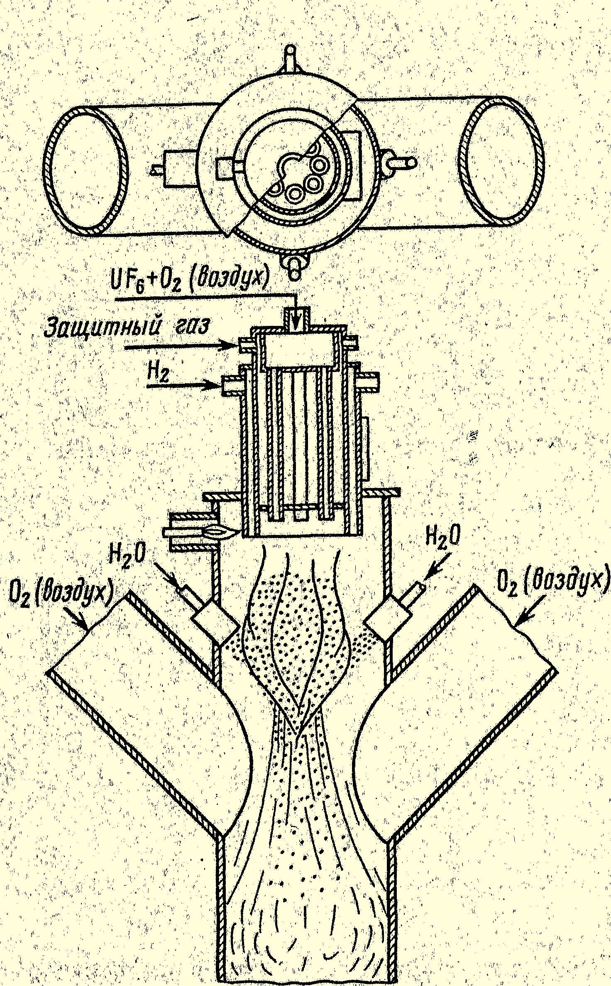
Рис.4.5. Схема головной части пламенного реактора
Эта смесь поступает в реакционную зону по трубам, расположенным по окружности реактора. Водород подают по внешнему кольцевому каналу. Важным условием успешной работы реактора является предотвращение преждевременного смешения компонентов пламени. В противном случае реакция может начаться вблизи от выходного сечения трубок, служащих для подачи реагентов, что неизбежно приведет к их закупорке и аварийной остановке реактора.
С целью разделения основных компонентов пламени в межтрубное пространство подают защитный газ (азот), который, проходя по кольцевому зазору вокруг газоподводящих трубок, создает зону, обедненную основными компонентами пламени.
Как уже было отмечено выше; получаемый в газопламенном реакторе продукт представляет собой смесь диоксида урана с промежуточными продуктами конверсии UF₆ в U0₂, содержащую от 3-4 до 15 % фтора. Фтор находится в порошке как в связанном виде, так и в виде адсорбированного фтористого водорода. Термическая обработка порошков во вращающейся печи в атмосфере водорода в присутствии паров воды при температуре 1000-1270 К позволяет уменьшить содержание фтора до 3*10⁻³%. Порошки получаются мелкие - крупность частиц не превышает нескольких десятых микрона. Они хорошо прессуются и спекаются. Газы, содержащие фтористый водород, являются ценным продуктом. Фтористый водород конденсируется при температуре 19,5 ⁰С и может быть использован в производстве элементного фтора.
Вода, которая содержится в газовой смеси, образует со фтористым водородом азеатропные растворы. Ректификацией они не разделяются. Поэтому получаются два продукта: жидкий фтористый водород, полученный из газообразного фтористого водорода для производства фтора, и водный раствор (это плавиковая кислота), которые направляются в емкости для отправки потребителю.
В технологии также используют другую технологическую схему изготовления порошка диоксида урана путем переработки UF₆ методом восстановительного пирогидролиза («сухая» конверсия, рисунок 4.7).
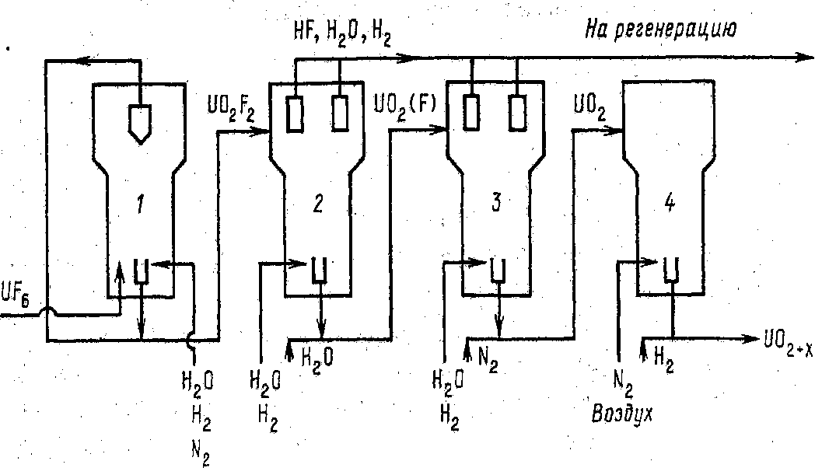
Рис.4.5. Схема установки пирогидролиза UF₆ в кипящем слое: 1 – пирогидролиз;
2 – восстановление; 3 – обесфторивание; 4 – частичное окисление
Эта технология отличается в головной части. Основные аппараты представляют аппараты кипящего слоя. В результате взаимодействия всех нагретых газов образуется твердая фаза, которая испытывает цепочку превращений указанных на схеме, далее улавливается фильтрами и направляется в печь на восстановление и гомогенизацию диоксида урана. Газы перерабатываются аналогично предыдущей схеме.
В таблице 4.2 представлены преимущества и недостатки двух методов изготовления порошка диоксида урана: АДУ-технологии и газопламенная технология.

Таблица 4.2. Преимущества и недостатки АДУ-технологии и газопламенной технологии изготовления порошка диоксида урана
Метод изготовления порошка | Преимущества | Недостатки
Гидролизно-экстракционная технология | - переработка различного сырья:  UF6, плав уранилнитрата, отходы;  - легкий подбор коррозионно-стойких материалов;  - отсутствие проблемы улавливания и обезвреживания аэрозолей. | - большое количество технологических операций;  - большой набор технологического оборудования;  - большой объем сбросных вод;  - сложность переработки растворов с целью извлечения остаточного урана;  - трудность перехода с одного  обогащения по U²³⁵ на другое;  - отсутствие технологии утилизации фтора
Газопламенная технология | - короткая технологическая цепочка;  - высокая степень автоматизации;  - малое количество отходов;  - высокая степень воспроизводи мости характеристик порошка;  - легкость перехода с одного обогащения по U²³⁵ на другое;  - утилизация HF. | - сырье – только UF6;  - необходимость применения коррозионностойкого (к фтору) оборудования;  - сложность системы улавливания аэрозолей.

